11 июля 2022 года в нашей стране проводится День профилактики алкоголизма, а также стартовала районная информационно-образовательная акция “Трезвость – норма жизни”, которая продлится до 15 июля этого года.
Алкоголь уносит здоровье и жизни людей, не различая их возраст, расу, род занятий и пол, под его влияние попадают все социальные группы населения.
Алкоголизм – это медленно прогрессирующие заболевание, характеризующееся патологическим влечением к спиртным напиткам, развитием абстинентного (похмельного) синдрома при прекращении употребления алкоголя, а в далеко зашедших случаях – стойкими соматоневрологическими расстройствами и постепенным развитием психической деградации.
Алкоголизм всегда формируется постепенно, вырастая из эпизодического употребления и перерастая в систематическое принятие алкоголя, злоупотребление им, принятие спиртных напитков по поводу, а в дальнейшем без всякого повода и поиском причин принятия алкоголя, формирования влечения, изменением черт характера, а в дальнейшем полной деградацией личности, дистрофией и деструкцией органов и организма в целом. Обычно развитие алкоголизма проходит три стадии.
Алкоголизм в первой стадии – этот этап заболевания складывается из следующих симптомов: первичное патологическое влечение к алкоголю, снижение количественного контроля, рост толерантности, алкогольные амнезии. Продолжительность стадии бывает различной, но чаще всего от 1 года до 6 лет.
На второй стадии заболевания утяжеляются прежние симптомы: патологическое влечение к алкоголю, снижение количественного контроля, нарастающая толерантность, амнезия опьянения. Алкогольные амнезии становятся систематическими и принимают характер так называемых палимпсестов (когда нарушения памяти касаются отдельных эпизодов периода опьянения).
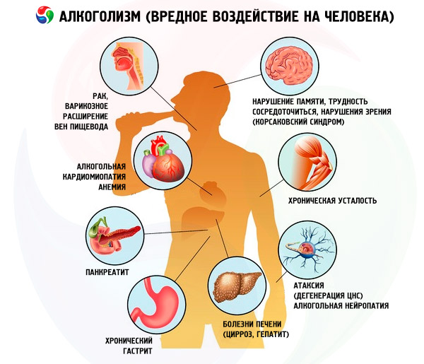
Абстинентный синдром вначале исчерпывается элементарными вегетативными нарушениями, но по мере развития второй стадии дополняется более тяжелыми соматическими и психопатологическими проявлениями. Продолжительность расстройств не превышает суток. Неврологические симптомы: крупноразмашистый тремор пальцев рук, конечностей, вплоть до генерализованного тремора, сходного с дрожью при ознобе, неточность движений с нарушением походки; повышение и неравномерность сухожильных рефлексов, нарушения сна, слабость, разбитость. Абстинентный синдром становится более тяжелым, появляются психические расстройства. Отличается в первую очередь тревожно-паранойяльной установкой, пониженно-тревожным настроением с пугливостью, чувством напряжения, неопределенными или конкретными опасениями (например, за свое здоровье), непоседливостью, само упреками, сенситивными идеями отношения (окружающие замечают последствия пьянства, осуждающе или насмешливо смотрят). Нередко возникают суицидальные мысли. Продолжительность расстройств составляет 2-5 суток. Изменения личности начинают проявляться именно во второй стадии. Они характеризуются огрублением, проявлением возбудимости, недостаточным критическим отношением к злоупотреблению алкоголя. Эти особенности, однако, не достигают степени алкогольной деградации и обратимы при прекращении употребления алкоголя.
Алкоголизм в третьей стадии: влечение к алкоголю проявляется очень интенсивно и не сопровождается борьбой мотивов, утрата количественного контроля сопровождается потерей контроля ситуационного, снижается устойчивость к алкоголю (один из главных признаков), происходит переход от крепких спиртных напитков к напиткам с низким содержанием алкоголя, поведение характеризуется придирчивостью, раздражением, недовольством, угрюмой напряженностью, злобой. Абстинентный синдром проявляется в развернутой форме, когда физические и психические расстройства сосуществуют. Развернутый абстинентный синдром длится более 5 дней. Изменения личности определяются алкогольной деградацией и характеризуются эмоциональным огрубением, исчезновением семейных привязанностей и общественного долга, снижением этических норм, утратой критики, утратой инициативы и работоспособности, ухудшением памяти. Происходит поражение органов пищеварительной системы (гепатиты, циррозы печени, панкреатиты, атрофические гастриты), развиваются полиневриты.
К сожалению, распространено употребление алкоголя в молодежной среде. Очень часто первая проба алкоголя несовершеннолетними происходит под присмотром родителей на семейных праздниках, где хоть капельку дурманящего напитка, да попробуют, а наливают им сами родители. Нередко подростки начинаю пить, когда попадают в новую компанию, где это своего рода тест на зрелость – «не хочешь пить – значит, не будешь с нами». Так они постепенно подсаживаются; изначально старшие, уже взрослые, товарищи заставляют их пить, а потом приходит привыкание к алкоголю – без него уже никак нельзя обойтись на веселый встречах. Ребята хотят быть такими «как все», поэтому, чтобы не быть «белыми воронами» - пьют. Через некоторое время спиртное становится необходимой частью отдыха, покоя и веселого настроения. Потом возрастают дозы потребляемого, потому что первоначальный объем выпитого кажется недостаточным. Таким образом, алкоголь становится неотъемлемой частью жизни и вовлекается во все жизненно важные процессы молодого организма.
Алкоголизм у подростков развивается быстрее, чем у взрослых, и заболевание протекает более злокачественнее. Те концентрации алкоголя в крови, которые у взрослых вызывают лишь незначительные нарушения, у молодых людей могут повлечь за собой тяжелые отравления с возникновением неврологических расстройств, не исчезающих месяцы, годы или остающиеся на всю жизнь.
При регулярном приеме алкоголя резко падает работоспособность, круг интересов сужается, снижается успеваемость в школе, т.к страдает память, меняется характер и весь склад личности в целом. Смертность от алкоголизма среди молодежи, как у мужчин, так и у женщин наиболее высока по сравнению с таковой в других возрастных группах.
В подростковом возрасте любой алкоголь, даже в очень малом количестве, наносит организму непоправимый вред. На несформировавшийся молодой организм он действует наиболее грубо, затрагивая личностные качества подростка, психическое и физическое здоровье, ведет к нарушениям репродуктивной функции у девушек – подростков. Алкоголь является наиболее частой причиной нежелательной беременности у юных девушек, беспорядочных половых связей, опосредованно увеличивается риск распространения инфекций передающихся половым путем (ИППП) и ВИЧ/СПИДа.
Существует зависимость между употреблением алкогольных напитков учащейся молодежью и снижением уровня ее успеваемости. Употребление алкоголя входит в тройку прочих факторов, негативно влияющих на успеваемость. Употребление в любых количествах представляет основную социальную опасность и опасность для здоровья несовершеннолетних.
Исследования показывают, что подростки, которые пьют алкоголь, чаще всего испытывают:
- проблемы в школе: низкая посещаемость и низкие или неудовлетворительные оценки;
- нарушение нормального роста и сексуального развития;
- социальные проблемы, такие как драки и неучастие в подростковой деятельности;
- проблемы с законом, такие как аресты за вождение или причинение физического вреда кому-либо в состоянии алкогольного опьянения;
- физические проблемы, такие как похмелье или плохое самочувствие;
- высокий риск самоубийств и убийств.
Даже умеренный прием алкоголя в подростковом возрасте равносилен злоупотреблению спиртным.
Даже при концентрации алкоголя в крови 0,5-0,6% у подростка может наступить смерть.
Юношеский мозг очень уязвим, поскольку он находится в состоянии функционального и структурного изменения. Присутствующий в алкогольных напитках этанол способен причинить развивающемуся мозгу огромный вред. Экспериментально было доказано, что даже не особо частое употребление алкоголя может почти вдвое ухудшить способности мозга обучаться чему-либо новому. При частом употреблении алкоголя мыслительное развитие приостанавливается, нарушается формирование этических и нравственных норм, а уже присутствующие навыки могут ухудшиться или пропасть. По сути, при воздействии алкоголя юный мозг тупеет и интеллектуально, и морально, а алкогольная зависимость развивается в разы быстрее.
Несформированный организм подростка очень быстро привыкает к большим дозам спиртного. Поэтому существует высокий риск того, что подросток может пристраститься к алкоголю, если он часто пьет даже слабые алкогольные напитки. Опасность усиливается еще и легкомысленным отношением к алкоголю. Многие подростки считают, что если пару раз в неделю выпить что-либо спиртное, то ничего не случится. Но риск существует, даже если несовершеннолетний выпивает три-четыре раза в месяц. Такая частота употребления спиртного считается наркологами систематическим употреблением алкоголя.
Помните! Алкоголизм легче предупредить, чем лечить!

